

本科毕业设计说明书

题 目：企业人事信息管理系统的
设计与实现
院 (部)： 计算机科学与技术学院
专 业： 软件测试
班 级：
姓 名：
学 号：
指导教师：
完成日期： 2018年5月26日
目 录
摘 要 IV
Abstract V
1 绪 论 1
1.1 概述 1
1.2 现状分析 1
2 开发环境与开发技术 2
2.1开发工具 2
2.1.1 MyEclipse 2
2.1.2 MySql 2
2.1.3 Tomcat 2
2.2 开发技术 2
2.2.1 Struts2框架 2
2.2.2 其它相关开发技术简介 2
2.3 系统环境 3
2.3.1 系统运行环境 3
2.3.2 系统开发环境 4
3 需求分析 5
3.1系统可行性分析 5
3.2 系统功能分析 5
3.2.1 功能概述 5
3.2.2 系统功能模块规定 5
3.2.3 系统用例图及用例事件流 6
3.2.4 实体-联系(ER)图 19
4 概要设计 21
4.1系统总体要求 21
4.2设计思想和处理流程 21
4.2.1系统架构 21
4.2.2系统设计模式 21
4.3 系统功能模块规划 22
4.4数据库关系表设计 23
4.5系统接口设计 25
4.5.1外部接口设计 25
4.5.2 内部接口设计 25
4.6系统结构设计 25
4.6.1系统架构包图 25
4.6.2系统组件图 26
4.7出错异常处理 27
4.7.1出错输出信息 27
4.7.2出错处理对策 27
5 详细设计与实现 28
5.1 系统功能模块详细介绍 28
5.2数据库表详细设计 29
5.2.1数据库概念结构设计 29
5.2.2数据库逻辑结构设计 29
5.3 系统主要界面设计 32
5.4系统实现 36
5.4.1 控制器的实现 36
5.4.2 Service业务逻辑层实现 38
5.4.3 数据库的实现 39
6 测 试 40
6.1界面测试 40
6.2功能测试 40
6.3 测试举例 40
7 总 结 44
谢 辞 45
参考文献 46

摘 要
企业人事信息管理系统是现代企业的核心，提到人事信息的管理水平是发展经济和提高竞争力的重要表现之一。随着当代信息技术的不断发展，企业对人事信息的管理越来越重视，随之投入的资金比例也在逐年加大。开发应用于企业的人事信息管理系统可以使人事部门管理人员迅速了解企业员工的各方面信息，方便对企业人员各种信息的维护和管理，提高他们的工作效率和降低出错概率，提高企业的管理效能，根据人事管理系统的现状和发展趋势，并比较C/S架构，系统采用B/S架构，这样可以使系统获得更高的可维护性和重用性。
系统采用Struts2框架作为系统的一个基础框架，是系统具有较好的灵活性和较强的可维护性，基于该技术的企业人事管理系统对可以实现对企业的工作人员进行统一管理，主要包括了用户信息管理，员工信息管理，工资管理模块，培训管理模块，人事调动模块，奖惩信息管理模块，通讯录管理模块，个人信息管理模块，员工转正通道模块，企业动态信息管理等模块。本系统具有很强的可移植性，可重用性，可维护性和可扩展性。本文结合实际项目针对系统的分析，模块的设计，数据库的设计，开发环境的配置，系统的实现，系统的测试等方面进行了详尽的论述。并给出了实现的类，顺序图和系统界面以及各个模块的详细设计，使用户可以通俗易懂，快速掌握该系统的使用。

关键词：人事信息管理，Struts2，MVC模式

Enterprise Personnel Information Management System

Abstract
The personnel information management system of enterprises is the core of modern enterprises. The level of personnel information management is one of the important manifestations of developing economy and improving competitiveness. With the development of modern information technology, enterprises pay more and more attention to the management of personnel information, and the proportion of investment is increasing year by year. The development and application of personnel information management system in enterprises can enable personnel management personnel to quickly understand all aspects of information of employees, facilitate the maintenance and management of all kinds of information of enterprise personnel, improve their working efficiency and reduce the probability of error. Improve the efficiency of enterprise management, according to the current situation and development trend of personnel management system, and Comparing the C/S architecture, the system adopts B/S architecture, which makes the system more maintainable and reusable.
The system adopts Struts2 framework as a basic framework of the system, which has better flexibility and strong maintainability. The personnel management system based on this technology can realize the unified management of the staff of the enterprise. Including user information management, employee information management, salary management module, training management module, personnel transfer module, reward and punishment information management module, address book management module, personal information management module, staff conversion channel module, Enterprise dynamic information management and other modules. The system has strong portability, maintainability and expansibility. This paper combines with practice .The project focuses on system analysis, module design, database design, development environment configuration, system implementation, system testing and so on. The class, sequence diagram and system interface are given.

Key words: personnel information management, Struts2, MVC mode

1 绪 论
  - 概述
企业的人事管理在企业运行中占有极其重要的地位，人事管理应能够提供快捷、有效的人力资源信息，帮助企业的管理者做出准确有利的决策。传统的人事管理工作是由人手工操作完成的。然而，这种方式存在很多弊端，例如查询人事信息的效率低下、人事档案的保密性较差，并且长时间的操作，对纸质文档的保管、更新和维护都会产生影响。因此，仅适用于人数不多的小型企业。
随着企业规模的不断扩大，企业在职员工人数将大量增加，大量变化的员工信息对人事管理工作提出了更高的要求。例如员工离职、工作部门调整、员工升职降级，新员工入职、员工联系电话或住址发生变更等等，都是对传统人事管理工作的巨大挑战。
全方位的提高企业的管理能力，满足企业发展的要求，是人事管理亟需解决的挑战，面对这样的问题，利用信息化手段是一个行之有效的途径。在某种意义上，信息与科技在企业管理与现代化建设中显现出越来越重要的地位。员工管理方面的信息化与科学化，已成为现代化生活水平步入高台阶的重要标志。
因此，需要建立人事信息管理系统来对人事工作进行统一的管理。使用计算机代替人工，完成大量信息的记录，并准确的对信息进行处理，使各项人事操怍更加方便、数据保存更加完整、管理更加透明。
本论文主要介绍的便是采用基于Struts2技术开发企业人事管理系统的过程。
  - 现状分析
目前市面上流行的管理系统不少。但是，对于企业事业单位的人事信息管理系统来说，不需要过于复杂的大型数据库系统，只需要一个操作方便，功能实用，能满足本企业对数据的管理及需求的系统，符合本企业自身需求。我们的目标就是在于开发一个功能实用，操作方便，简单明了的人事信息管理系统。所以我们将设计一个轻量化适合中小型企业的企业人事信息管理系统，目的在于对企业的人事基本信息进行统一管理，包括用户信息管理，员工档案管理，人事调动管理，员工工资管理，员工通讯录管理，以及企业动态信息监控等，可以是企业及时进行人事调整，战略分析，对企业的长远发展有着十分有利的意义。

2 开发环境与开发技术

2.1开发工具

2.1.1 MyEclipse
MyEclipse企业级工作平台，是对EclipseIDE^{[1]} 的扩展，利用它我们可以在数据库和j2ee的来发，发布，以及应用程序服务器的整合方面极大的提高工作效率。它是功能丰富的J2ee集成开发环境，包括了完备的编码，调试，测试和发布功能，支持HTML,Struts2,JSF,JS,SQL等。

2.1.2 MySql
MySql是一个多线程的，结构化查询语言(sql)数据库，SQL是世界上最流行的数据库语言。MySQL的执行性能非常高，运行速度非常快，并非常容易使用。是一个非常棒的数据库。

2.1.3 Tomcat
Tomcat是Apache软件基金会的Jakarta项目中的一个核心项目，它是一个轻量级应用服务器，在中小型系统和并发访问用户不是很多的场合下普遍被使用，是开发和调试JSP程序的首选，技术先进，性能稳定，而且免费使它成为比较流行的WEB应用服务器。

2.2 开发技术

2.2.1 Struts2框架
Struts 2是Struts的下一代产品，是在 struts 1和WebWork的技术基础上进行了合并的全新的Struts 2框架。其全新的Struts 2的体系结构与Struts 1的体系结构差别巨大。Struts 2以WebWork为核心，采用拦截器的机制来处理用户的请求，这样的设计也使得业务逻辑控制器能够与ServletAPI完全脱离开，所以Struts 2可以理解为WebWork的更新产品。虽然从Struts 1到Struts 2有着太大的变化，但是相对于WebWork，Struts 2的变化很小。Struts2主要进行控制转发。

2.2.2 其它相关开发技术简介
本系统主要采用jsp进行界面编辑，使用jquery+ajax实现用户操作的表单提交，然后Struts2控制转发接受数据调用bpo里面的方法，对MySQL数据库中的数据进行具体操作，能基本满足教师和学生的毕业设计工作。
（1）jsp^{[2]}（Java servery page）是一种跨平台的动态网页技术，在静态页面中嵌入Java代码片段,再由Web服务器中的JSP引擎来进行编译并执行嵌入的Java代码片段,生成的页面信息返回给客户端，返回给客户端的就是一个HTML文本，客户使用有浏览器就能浏览。
（2）Javabean^{[3]} ,类必须是具体的和公开的，并具有无参数的构造器。JavaBean通过提供符合一致性设计模式的公共方法并将内部域暴露成员属性。
（3）Jquery^{[5]} 是一个兼容多浏览器的javascript库，核心理念是write less,do more(写得更少,做得更多)，支持HTML元素选取和操作、CSS操作、JS特效与动画、DOM处理、Ajax等。Jquery具有强大的选择器、出色的dom操作的封装、可靠的事件处理机制、
（4）完善的Ajax、出色的浏览器兼容性，使开发者可以使用它编译出绚丽多彩的网页。
（5）Ajax^{[4]} （AsynchronousJavaScriptandXML）是结合JavaScript以及Java技术、XML等编程技术，可以让开发人员构建基于Java技术的Web应用，并打破了使用页面重载的惯例。
（6）Bootstrap，来自 Twitter，是目前很受欢迎的前端框架。Bootstrap 是基于 HTML、CSS、JavaScript 的，它简洁灵活，使得 Web 开发更加快捷。 [1]它由Twitter的设计师Mark Otto和Jacob Thornton合作开发，是一个CSS/HTML框架。Bootstrap提供了优雅的HTML和CSS规范，它即是由动态CSS语言Less写成。
（7）MVC（model-view-controller）即模型-视图-控制器的缩写，model代表着业务模型返回数据列表，view代表用户使用界面并显示业务数据，controller则用来处理输入数据调用业务模型对数据库进行操作，MVC模式实现了视图和模型的分离,具有低耦合性,可移植性强等优点.

2.3 系统环境

2.3.1 系统运行环境
本系统是基于B/S架构的毕业设计管理系统，使用浏览器显示用户操作界面和信息，对数据的处理部署在服务器端，使用户只需要使用浏览器连上网络就能使用本系统。大大提高了教学服务水平，节省了传统毕业设计管理模式的成本。
系统运行环境如下所示：
硬件环境配置：
- 客户机配置：
HP T505（D9F68AA）：处理器类型Intel T505 1.8GHz 8GF/2GR ，网卡：集成千兆网卡 ，内存类型：DDR3 SO-DIMM ，显卡芯片：英特尔集成显卡处理器 。
- 服务器配置：
IBM x3650 M4：CPU型号：XeonE5-26502GHz，内存容量：8GBECCDDR3 ，硬盘容量：600GB ，RAID模式：M5110e RAID 0，1。
软件环境配置：
- 运行时操作系统：Windows 10
- 应用服务器： tomcat8.5
- java环境变量：jdk1.8
- 数据库版本：MySQL5.6.21
- 浏览器版本：IE8.0

2.3.2 系统开发环境
系统开发环境：
软件环境：
- 开发操作系统：Windows 10 service pack1 x64
- 系统调试开发工具：MyEclipse10 + tomcat8.5+IE10.0
- java环境变量：jdk1.8
- 数据库工具：MySQL5.6.21+navicat for mysql
硬件环境
- 处理器：英特尔 第二代酷睿 i5-2310M @ 2.10GHz 双核
- 硬盘：西部数据 WDC WD5000LPVX-22V0TT0
- 内存： 三星DDR3 1333MHz 4GB
- 网卡：瑞昱 RTL8168/8111/8112 Gigabit Ethernet Controller
- 无线网卡：瑞昱 RTL8188CE Wireless LAN 802.11n PCI-E NIC

3 需求分析
本系统采用面向对象的程序设计思想对问题进行建模，一方面精确的描述用户需求，使得企业的需求向设计和程序转化成为可能，另一方面为用户和开发者提供一个共同讨论和表述需求的标准语言，这样可以更好的消除“需求差异”。

3.1系统可行性分析
现在企业人事信息管理系统的技术已经非常完善。从硬件上来说，计算机硬件的速度已经不是问题，除此之外此系统在工作之中有广泛的应用，因为他对企业的人力资源管理有着卓越的成效，可以极大的提高工作效率，是现代企业必不可少的办公系统。
本系统采用B/S模式，基于Internet的HTTP传输协议。使用该系统时硬件方面SERVER端可扩展为www服务器，客户浏览器可为ie6及更高版本。
同时，用基于Struts2的框架进行编程开发。实现了代码的解耦，从功能和性能上完全满足系统的要求，不仅保证了系统的技术可行性，还保证了系统的经济可行性。因此开发此系统是可行的。

3.2 系统功能分析

3.2.1 功能概述
企业人事信息管理系统是一个基于JAVAEE平台开发的一个WEB系统，该系统分为不同的用户角色，一个企业必须有一个超级管理员作为管理特权管理员的角色，主要职能是管理普通管理员，修改普通管理员权限，特权管理员作为管理企业信息的直接管理者，不同身份的管理员有着不同的职能，比如财政部管理员主要是管理员工的工资和奖惩，福利等；员工角色是主要的用户人群，超级管理员登录该系统具有管理用户信息，在职离职员工信息，用工工资的管理，企业培训的管理，员工奖惩信息的管理，企业部门信息的管理，考勤管理，人事调动管理，员工通讯录管理，管理员权限管理以及企业信息统计图的功能。员工登录该系统具有用户个人信息管理，查询工资，培训信息，奖惩信息，通讯信息，上传资料，申请转正等功能。

3.2.2 系统功能模块规定
通过对企业人事信息进行分析调查，要求系统主要具有以下功能。
- 浏览员工信息
- 人事档案管理
- 人事调动管理
- 员工工资管理
- 部门信息管理
- 企业组织相关培训活动信息管理
- 员工奖惩信息管理
- 员工通讯录管理
- 企业日常工作动态统计展示
员工用户所需要功能。
- 查看个人信息
- 修改个人密码
- 查询工资
- 查询奖惩，培训信息
- 查询员工通讯录
- 上传相关资料
- 申请转正，查看当前转正申请状态
后台管理员所需要功能
- 用户管理：查询用户，添加用户，修改用户，删除用户
- 管理员管理：添加管理员，修改普通管理员（特权管理员）权限，管理菜单（超级管理员）
- 档案管理：查询信息，添加档案，修改档案，删除档案
- 调动管理：相关管理员（有相关权限）进行员工转正审核，添加删除员工离职
- 工资管理：查询工资，添加工资，修改工资，删除工资，导出excel工资
- 培训管理：查询培训，添加培训，修改培训，删除培训，查看具体内容
- 奖惩管理：查询奖惩，添加奖惩，修改奖惩，删除奖惩，查看具体内容
- 部门管理：查询部门，添加部门，修改部门，删除部门
- 通讯管理：查询通讯录，添加通讯录，修改通讯录，删除通讯录
- 企业人事信息统计：通过折线图，柱状图，饼图实时显示企业各部门当前考勤率，离职率，奖惩率等

3.2.3 系统用例图及用例事件流
用例图展示了用例之间以及用例的参与者之间联系，对系统或者子系统进行可视化，使使用者理解如何使用这些元素，开发者也可以更好的按照需求开发。
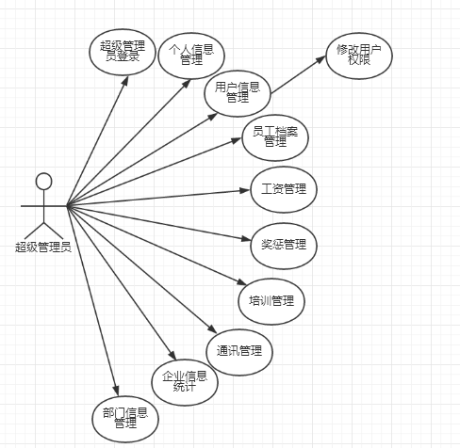
图 3.1超级管理员用例图
超级管理员模块的用例事件流
1.管理员登录用例事件流
表3.11是管理员登录用例事件流表
表3.11管理员登录用例事件流表
内容 | 说明
用例编号 | 管理员
用例名称 | 管理员登录
用例说明 | 用户通过用户名和密码验证码登录系统
参与者 | 超级管理员，特权管理员
前置条件 | 用户进入登录界面
后置条件 | 服务器接受并验证用户名，密码，验证码
主事件流 | - 用户打开登录界面  - 输入用户名，密码，验证码  - 选择管理员身份  - 点击登录按钮登录系统  - 系统验证接受用户登录
备选事件流 | - 输入用户名不正确  系统提示警告重新输入  - 输入密码不正确  系统提示重新输入  - 输入验证码不正确  系统提示重新输入或换一张
待解决问题 | 是否可以重复登录
补充说明
- 用户管理用例事件流
表3.12是用户管理用例事件流表
表3.12用户管理用例事件流表
内容 | 说明
用例编号 | 超级管理员
用例名称 | 用户管理
用例说明 | 超级管理员对普通管理员进行增删改查并修改其用户权限
参与者 | 超级管理员
前置条件 | 用户进入超级管理员后台界面
后置条件 | 系统接收并处理管理员的操作
主事件流 | - 超级管理员条件查询用户信息  - 超级管理员点击添加按钮添加普通管理员信息  - 超级管理员点击修改按钮修改普通管理员信息（包括修改用户权限）  - 超级管理员点击删除按钮删除（可批量）普通管理员信息
备选事件流 | - 添加重复用户  系统提示存在该用户重新输入  - 未勾选该用户权限  系统提示重新勾选
待解决问题 | 超级管理员删除问题
补充说明 | 超级管理员有DBA直接管理
- 个人信息管理用例事件流
表3.13是个人信息管理用例事件流表
表3.13个人信息管理用例事件流表
内容 | 说明
用例编号 | 管理员
用例名称 | 个人信息管理
用例说明 | 管理员对个人信息进行修改，修改个人密码
参与者 | 超级管理员，特权管理员
前置条件 | 用户进入管理员后台界面
后置条件 | 系统接收并处理管理员的操作
主事件流 | - 管理员查询个人信息  - 管理员修改姓名性别  - 管理员输入旧密码新密码修改密码
备选事件流 | - 修改密码旧密码错误  系统提示旧密码错误请重新输入  - 新密码二次输入不一致  系统提示两次密码输入不一致请重新输入
待解决问题
补充说明
- 员工档案管理用例事件流
表3.14是员工档案管理用例事件流表
表3.14员工档案管理用例事件流表
内容 | 说明
用例编号 | 管理员
用例名称 | 员工档案管理
用例说明 | 管理员对员工档案进行增删改查操作
参与者 | 超级管理员，特权管理员
前置条件 | 用户进入管理员后台界面
后置条件 | 系统接收并处理管理员的操作
主事件流 | 1.管理员条件查询员工档案信息  2.管理员点击添加按钮添加员工信息  3.管理员点击修改按钮修改员工信息可以调整员工岗位部门  4.管理员点击删除（可批量）按钮删除员工信息  5.管理员点击离职按钮办理员工离职
备选事件流 | - 添加员工重复  系统提示已存在该员工  - 查询员工信息不存在  系统提示不存在该员工
待解决问题
补充说明
- 员工工资管理用例事件流
表3.15是员工工资管理用例事件流表
表3.15 员工工资管理用例事件流表
内容 | 说明
用例编号 | 管理员
用例名称 | 员工工资管理
用例说明 | 管理员对员工工资进行增删改查，工资排序和导出excel操作
参与者 | 超级管理员，特权管理员
前置条件 | 用户进入管理员后台界面
后置条件 | 系统接收并处理管理员的操作
主事件流 | 1.管理员条件查询员工工资信息  2.管理员点击添加按钮添加员工工资信息  3.管理员点击修改按钮修改员工工资信息  4.管理员点击删除（可批量）按钮删除员工工资信息  5.管理员将查询到的员工工资信息导出excel
备选事件流 | 1.添加员工工资重复  系统提示已存在该员工工资  2.查询员工工资信息不存在  系统提示不存在该员工工资  - 导出excel异常  先选择查询工资信息
待解决问题 | 导入各种格式工资信息
补充说明
6.员工奖惩管理用例事件流
表3.16是员工奖惩管理用例事件流表
表3.16员工奖惩管理用例事件流表
内容 | 说明
用例编号 | 管理员
用例名称 | 员工奖惩管理
用例说明 | 管理员对员工奖惩信息进行增删改查操作
参与者 | 超级管理员，特权管理员
前置条件 | 用户进入管理员后台界面
后置条件 | 系统接收并处理管理员的操作
主事件流 | 1.管理员条件查询员工奖惩概要信息  2.管理员点击添加按钮添加员工奖惩信息  3.管理员点击修改按钮修改员工奖惩信息  4.管理员点击删除（可批量）按钮删除员工奖惩信息  5.管理员查看全部奖惩信息和导出信息
备选事件流 | 1.添加员工奖惩信息重复  系统提示已存在该员工奖惩信息  2.查询员工奖惩信息不存在  系统提示不存在该员工奖惩信息
待解决问题 | 奖惩应该和奖金工资自动联系起来
补充说明
- 员工培训管理用例事件流
表3.17是员工培训管理用例事件流表
表3.17员工培训管理用例事件流表
内容 | 说明
用例编号 | 管理员
用例名称 | 员工培训管理
用例说明 | 管理员对员工培训信息进行增删改查操作
参与者 | 超级管理员，特权管理员
前置条件 | 用户进入管理员后台界面
后置条件 | 系统接收并处理管理员的操作
主事件流 | 1.管理员条件查询员工培训概要信息  2.管理员点击添加按钮添加员工培训信息  3.管理员点击修改按钮修改员工培训信息  4.管理员点击删除（可批量）按钮删除员工培训信息
备选事件流 | 1.添加员工培训信息重复  系统提示已存在该员工培训信息  2.查询员工奖惩信息不存在  系统提示不存在该员工培训信息
待解决问题
补充说明
- 员工通讯管理用例事件流
表3.18是员工通讯管理用例事件流表
表3.18员工通讯管理用例事件流表
内容 | 说明
用例编号 | 管理员
用例名称 | 员工通讯管理
用例说明 | 管理员对员工通讯信息进行增删改查操作
参与者 | 超级管理员，特权管理员
前置条件 | 用户进入管理员后台界面
后置条件 | 系统接收并处理管理员的操作
主事件流 | 1.管理员条件查询员工通讯信息  2.管理员点击添加按钮添加员工通讯信息  3.管理员点击修改按钮修改员工通讯信息  4.管理员点击删除（可批量）按钮删除员工通讯信息
备选事件流 | 1.添加员工通讯信息重复  系统提示已存在该员工通讯信息  2.查询员工通讯信息不存在  系统提示不存在该员工通讯信息
待解决问题
补充说明
- 企业信息统计用例事件流
表3.19是企业信息统计用例事件流表
表3.19企业信息统计用例事件流表
内容 | 说明
用例编号 | 管理员
用例名称 | 企业信息统计
用例说明 | 统计企业一段时间内各部门的考勤率，离职率，奖惩率，绩效等，以便了解企业信息变动，调整企业战略。
参与者 | 超级管理员，特权管理员
前置条件 | 用户进入管理员后台界面
后置条件 | 系统接收并处理管理员的操作
主事件流 | 1.管理员点击查看按钮，系统自动统计信息
备选事件流
待解决问题 | 应该将考勤系统与其对接直接统计数据
补充说明
- 部门信息管理用例事件流
表3.20是部门信息管理用例事件流表
表3.20部门信息管理用例事件流表
内容 | 说明
用例编号 | 管理员
用例名称 | 部门信息管理
用例说明 | 管理员对部门信息进行增删改查操作
参与者 | 超级管理员，特权管理员
前置条件 | 用户进入管理员后台界面
后置条件 | 系统接收并处理管理员的操作
主事件流 | 1.管理员条件查询部门概要信息  2.管理员点击添加按钮添加部门信息  3.管理员点击修改按钮修改部门信息  4.管理员点击删除（可批量）按钮删除部门信息  5.管理员查看部门详细描述信息
备选事件流 | 1.添加部门信息重复  系统提示已存在该部门  2.查询部门信息不存在  系统提示不存在该部门信息
待解决问题 | 部门以及子部门没有联系起来
补充说明
如图3.2 是一个特权管理员的用例图
图 3.2 特权管理员用例图
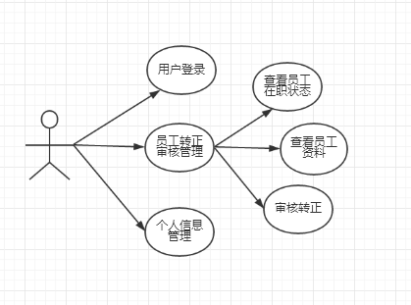
特权管理员员工转正审核模块的用例事件流
- 特权管理员审核员工转正信息用例事件流
表3.21是特权管理员审核员工转正信息用例事件流表
表3.21特权管理员审核员工转正信息用例事件流表
内容 | 说明
用例编号 | 特权管理员
用例名称 | 员工转正申请审核
用例说明 | 特权管理员对发出转正申请的员工信息进行审核
参与者 | 特权管理员
前置条件 | 用户进入特权管理员后台界面，员工发出转正请求且当前管理员的前置特权管理员完成对该员工的审核
后置条件 | 系统接收并处理超管的操作
主事件流 | - 特权管理员点击查看按钮，查看员工当前的在职状态  - 若符合前置条件则显示员工转正按钮，点击该按钮则代表同意转正，员工在职状态随之改变，后置特权管理员可以继续审核，否则后置管理员无法看到员工转正按钮，只显示正在转正审核中。
备选事件流 | - 特权管理员不同意转正  不点击转正按钮，系统自动按照不同意处理
待解决问题 | 无法撤回审核转正
补充说明 | 该流程需要相关管理员按照指定顺序审核
图3.3 是员工的用例图
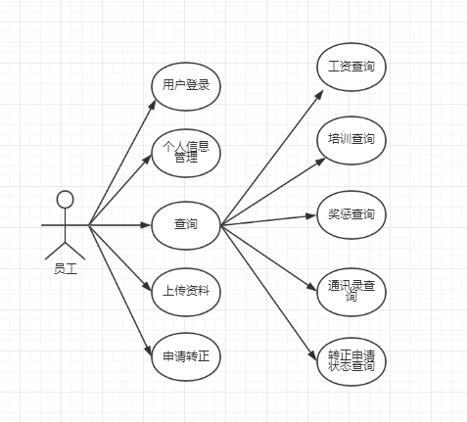
员工模块的用例事件流
1.员工登录用例事件流
表3.31是员工登录用例事件流表
表3.31员工登录用例事件流表
内容 | 说明
用例编号 | 员工
用例名称 | 员工登录
用例说明 | 用户通过用户名和密码验证码登录系统
参与者 | 员工
前置条件 | 用户进入登录界面
后置条件 | 服务器接受并验证用户名，密码，验证码
主事件流 | 1.用户打开登录界面  2.输入用户名，密码，验证码  3.选择员工身份  4.点击登录按钮登录系统  5.系统验证接受用户登录
备选事件流 | 1.输入用户名不正确  系统提示警告重新输入  2.输入密码不正确  系统提示重新输入  3.输入验证码不正确  系统提示重新输入或换一张
待解决问题 | 是否可以重复登录
补充说明
2.员工个人信息管理用例事件流
表3.32是员工个人信息管理用例事件流表
表3.32员工个人信息管理用例事件流表
内容 | 说明
用例编号 | 员工
用例名称 | 个人信息管理
用例说明 | 员工对个人信息进行修改，修改个人密码
参与者 | 员工
前置条件 | 用户进入员工后台界面
后置条件 | 系统接收并处理管理员的操作
主事件流 | 1.员工查询个人信息  2.员工修改姓名性别  3.员工输入旧密码新密码修改密码
备选事件流 | 1.修改密码旧密码错误  系统提示旧密码错误请重新输入  2.新密码二次输入不一致  系统提示两次密码输入不一致请重新输入
待解决问题
补充说明
3.员工查询用例事件流
表3.33是员工查询用例事件流表
表3.33员工查询用例事件流表
内容 | 说明
用例编号 | 员工
用例名称 | 员工查询相关信息
用例说明 | 员工进行工资查询，培训查询，奖惩信息查询，通讯录查询，转正申请审核状态查询
参与者 | 员工
前置条件 | 用户进入员工后台界面
后置条件 | 系统接收并处理员工的操作
主事件流 | - 员工点击相关查询按钮查询相关信息  - 员工点击转正状态查询按钮，查看动态信息，查看申请流程具体到达哪一步
备选事件流
待解决问题
补充说明 | 员工只能查看个人相关信息（除通讯录外）
4.员工上传资料用例事件流
表3.34是员工上传资料用例事件流表
表3.34员工上传资料用例事件流表
内容 | 说明
用例编号 | 员工
用例名称 | 员工上传资料
用例说明 | 员工上传公司所需要的资料，例如申请表
参与者 | 员工
前置条件 | 用户进入员工后台界面
后置条件 | 系统接收并处理员工的操作
主事件流 | - 点击上传资料按钮  - 选择所要上传的文件  - 上传成功
备选事件流 | - 上传文件格式不正确  系统提示文件格式错误  - 上传文件太大  系统提示文件太大
待解决问题 | 多文件同时上传
补充说明
5.员工申请转正用例事件流
表3.35是员工申请转正用例事件流表
表3.35员工申请转正用例事件流
内容 | 说明
用例编号 | 员工
用例名称 | 员工申请转正
用例说明 | 员工根据公司调整在系统上提出转正申请待审核
参与者 | 员工
前置条件 | 用户进入员工后台界面，员工在职状态为实习
后置条件 | 系统接收并处理员工的操作
主事件流 | - 点击转正申请按钮查看当前状态  - 若当前为未提出转正状态，则点击申请转正按钮  - 点击后当前状态进度条变为已提出转正申请未审核
备选事件流
待解决问题 | 无法撤回申请
补充说明

3.2.4 实体-联系(ER)图
实体联系图提供了实体的属性和联系，可以描述现实世界的概念模型。
构成ER图的基本要素是实体型，属性和联系，其表示方法为：
实体性：矩形里面写实体名；
属性：椭圆表示，并用无向边与实体相连；
联系:菱形表示，；里面写联系名称，并用无向边与有联系的实体相连，同时在边上标明联系类型（1:1,1:n,m:n）。
图3.4是该企业人事信息管理系统的E-R图

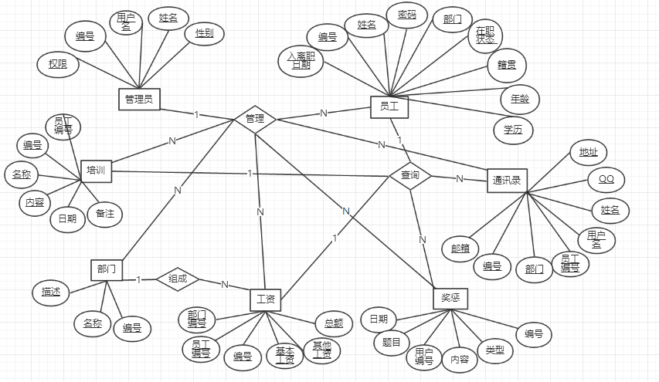
图3.4企业人事信息管理系统的E-R图

4 概要设计

4.1系统总体要求
- 美工要求
该系统要求界面简洁大方，端庄美观，层次清晰，要具有商务系统的稳重，还要有现代风格的清新。所以系统的设计主要从色调出发给用户一种很友好的感觉；然后具体到每一个按钮，表单的设计，让人感觉一种清新的感觉；其次是响应式设计，每一次系统交互，系统对请求做出反应，进行友好交互。
- 适应性要求
要可以满足一般企业的基本需求，操作起来灵活简单，通俗易懂，可以适应不同的操作系统，运行环境或者其他相关接口变化时，该系统可以做出适当调整，具有良好的兼容性，可移植性，可操作性。

4.2设计思想和处理流程

4.2.1系统架构
该系统采用了基于JAVAEE的B/S架构实现，该架构的优点：
- 具有分布式特性，可以随时随地进行系统的管理操作，浏览业务等。
- 业务扩展简单，只需要增加相应业务功能的网页即可。
- 维护和运维简单，只需要实时更新就可以做到用户同步更新。
- 开发速度快，简单，共享性强。
整个系统遵循MVC多层次架构模式，从上到下依次是视图层，控制层，模型层，数据DAO层，持久化层，数据库层。

4.2.2系统设计模式
本系统采用MVC模式，MVC的全名是Model View Controller，是模型(model)－视图(view)－控制器(controller)的缩写，是一种软件设计典范。它是用一种业务逻辑、数据与界面显示分离的方法来组织代码，将众多的业务逻辑聚集到一个部件里面，在需要改进和个性化定制界面及用户交互的同时，不需要重新编写业务逻辑，达到减少编码的时间。
MVC开始是存在于桌面程序中的，M是指业务模型，V是指用户界面，C则是控制器。
设计思想如图4.1所示。
图4.1mvc模式图
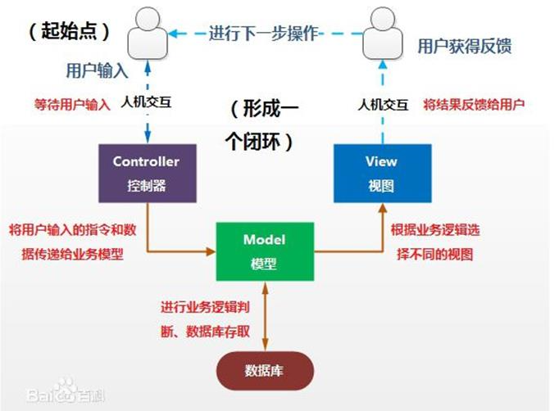

4.3 系统功能模块规划
通过对该系统需求的分析，我们将该系统规划划分为若干模块，可以划分为个人信息模块，系统用户管理模块，员工信息管理模块，工资管理模块，人事调动管理模块，企业培训管理模块，员工奖惩信息管理模块，员工通讯录管理模块，企业信息动态统计模块。
后台管理员分为超级管理员，特权管理员，超级管理员可以管理特权管理员赋予其不同权限，员工只具有查询功能，处于实习状态的员工可以申请转正并查询审核状态，该系统的总体规划如图4.2所示。
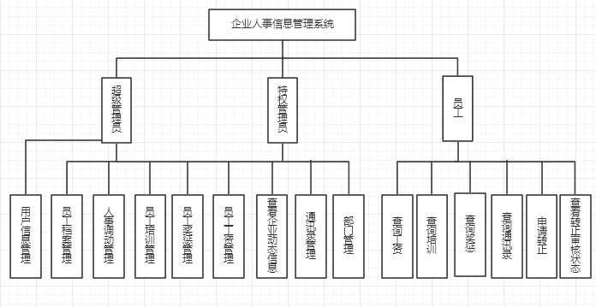
图4.2 总体结构图

4.4数据库关系表设计
数据库为MySql，数据库名称为qyrlzy2，包括manager表,user表，toach表，salary表，depart表，direct表，award表七个表。
- 管理员表数据字典
表 4.1管理员信息表数据字典
文件名 | 管理员用户信息表
别名 | 管理员用户信息表
关键码 | 管理员编号
描述 | 管理员基本信息
组成 | 编号+用户名+密码+真实姓名+用户权限+性别
备注
- 员工信息表数据字典
表4.2员工信息表数据字典
文件名 | 员工信息表
别名 | 员工基本信息表
关键码 | 员工编号
描述 | 记录企业中员工的基本信息
组成 | 编号+用户名+密码+真实姓名+性别+年龄+籍贯+学历+所属部门+入职，离职日期+离职理由+在职状态+职位+是否在职状态id
备注 | 在职状态为实习到申请转正到转正之间的状态
- 部门信息表数据字典
表 4.3部门信息表数据字典
文件名 | 部门信息表
别名 | 部门信息表
关键码 | 部门编号
描述 | 公司部门的基本信息
组成 | 编号+名称+描述
备注
- 员工工资信息表数据字典
表 4.4员工工资信息表数据字典
文件名 | 员工工资信息表
别名 | 工资表
关键码 | 工资编号
描述 | 组成工资发放单的基本信息
组成 | 工资编号+员工编号+部门编号+月份+底薪+补贴+保险+养老金+住房公积金+考勤奖金+绩效+克扣+实发工资+备注
备注 | 全勤+200
5.培训信息表数据字典
表 4.5培训信息表数据字典
文件名 | 培训信息表
别名 | 公司组织培训记录表
关键码 | 培训编号
描述 | 记录公司对员工的培训记录
组成 | 培训编号+员工编号+培训主题+培训内容+培训起始日期+培训结束日期
备注
6.奖惩信息表数据字典
表 4.6奖惩信息表数据字典
文件名 | 员工奖惩信息表
别名 | 员工奖惩信息统计表
关键码 | 奖惩信息编号
描述 | 员工工作期间个人的奖惩基本信息
组成 | 奖惩编号+员工编号+奖惩类型+标题+内容+时间
备注 | 奖惩类型包括：1奖励 2 惩罚
7.员工通讯录信息表数据字典
表 4.7员工通讯录信息表数据字典
文件名 | 员工通讯录信息表
别名 | 通讯录
关键码 | 通讯录编号
描述 | 公司员工通讯录基本信息
组成 | 编号+员工编号+性别+部门+电话+QQ+邮箱+住址
备注

4.5系统接口设计

4.5.1外部接口设计
该系统的使用用户为企业管理人员和企业员工，所以该系统提供的外部接口为：
- 管理员登录接口
- 员工登录接口
- 员工档案添加接口
- 工资添加接口
- 培训信息添加接口
- 奖惩信息添加接口
- 员工转正申请接口
- 员工上传资料接口
- 管理员信息管理接口
10.查看企业动态信息接口
11.员工查看转正审核状态接口

4.5.2 内部接口设计
该系统采用MVC设计模式，最外层表现层，中间业务逻辑层，最底层数据数据持久层。外层主要是WEB界面交互，其中添加了一些动态交互组件；逻辑层采用内存数据集进行数据填充和更新；底层利用数据库接口与底层数据库的数据读取和传递。从而实现对数据库的反向更新操作，是系统数据安全性，健壮性得到根本保证。

4.6系统结构设计

4.6.1系统架构包图
标准数据建模语言UML的静态建模机制如图4.8所示。
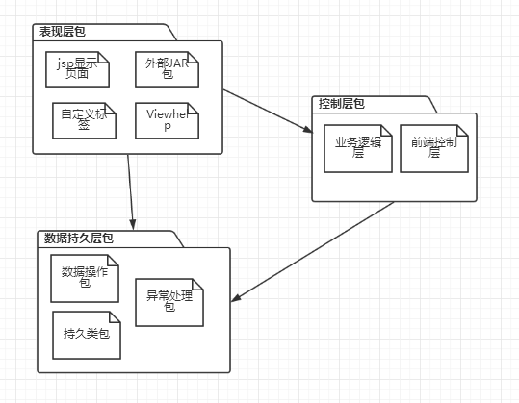
图4.8 系统架构包

4.6.2系统组件图
系统组件图主要目的是为了显示各组件中间的结构关系，系统组件图如图4.9所示。
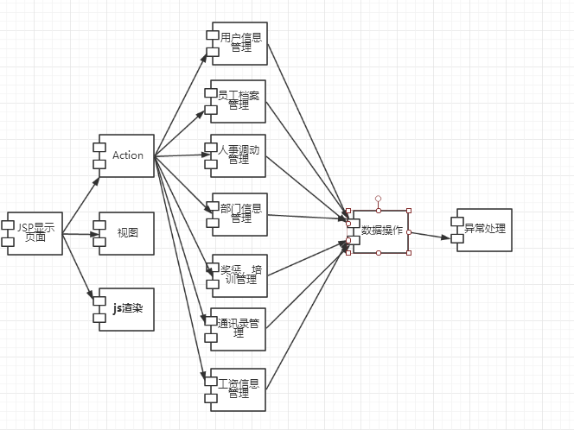
图4.9 组件结构图

4.7出错异常处理

4.7.1出错输出信息
本系统业务逻辑处大多采用异常处理机制，当遇到异常时不到能及时处理，保证程序的安全性和稳定性，而且各种出错信息都会以弹出对话框的形式表示出来，及时让用户知道出错的原因和正确的做法，是用户能够友好的使用该系统，避免不必要的错误发生。前端表单传输，大都采用前后端同时验证的方式保证数据的正确性。

4.7.2出错处理对策
- 输入错误
原因是用户操作不当，输入数据不规范造成，系统会根据错误做出相应提醒，使用户采用正确的方式输入。
- 不可预知错误
数据安全性不可能做到万无一失，必要时候我们需要做数据库备份，并及时根据问题完善程序。

5 详细设计与实现

5.1 系统功能模块详细介绍
- 用户信息管理
超级管理员由DBA直接管理，只有超级管理员起始有管理普通管理员的权限，通过添加特权管理员并赋予相应的权限，使特权管理员由相应的功能，超级管理员可以具有 一切权限，可以增删改查普通用户，但是自己不能删除自己这一步需要DBA直接操作，员工审核功能需要三位特权管理员先后审核，超级管理员不具备该功能。
- 员工信息管理
管理员可以在后台对员工信息进行增删改查，并可以批量删除信息，员工只有查询当前个人信息的权限，其中查询模块是可以根据用户名，姓名，所属部门进行条件模糊查询，并对所查记录进行分页，管理员可以对在职员工做离职操作，这样员工会进入离职员工表。
- 员工工资管理
管理员对员工工资进行增删改查，工资由基本工资，养老金，考勤奖等部分组成，系统会自动计算实发金额，考勤奖全勤+200，管理员可以根据员工用户名，姓名，部门进行查询并导出excel表进行工资条发放，员工只有查询个人工资的权限。
- 密码安全管理
本系统所以登录密码进行了MD5加密使后台不能显示明码保证系统的安全性，用户修改个人密码需要先输入旧密码异步验证，再两次输入新密码修改，保证数据安全性，管理员具有修改员工密码的权限，超级管理员具有修改特权管理员密码的权限，系统默认密码是MD5加密111111.
- 部门，奖惩，培训，通讯录信息管理
管理员对该信息进行增删改查操作，可以条件查询，批量删除，查看具体信息，员工可查看所有员工的奖惩，培训，通讯录信息，不可以编辑操作。
- 员工转正审核管理
处于实习期的员工根据公司调整需要在系统上进行网申，首先提交申请资料，点击申请转正按钮，系统显示已提交转正申请，未审核。之后有三位指定的管理员先后进行审核，后者只有在前者同意转正的情况下才会显示该员工转正申请的按钮，否则只显示该员工在职状态为申请转正审核中，员工可以动态查看转正审核进度，最后一位管理员同意后该员工在职状态变为正式员工。

5.2数据库表详细设计

5.2.1数据库概念结构设计
根据系统的需要，根据数据项和数据结构设计出满足用户需求的各种实体，设计出他们之间的关系，为后边的逻辑结构设计打下基础。这些实体包括各种具体信息，通过相互之间的作用形成数据的流动。
该系统根据上面的设计规划处的实体及属性有：
- 管理员{编号，用户名，密码，真实姓名，用户权限，性别}
- 员工{编号，用户名，密码，真实姓名，性别，年龄，籍贯，学历，所属部门，入职，离职日期，离职理由，在职状态，职位，是否在职状态id}
- 工资{工资编号，员工编号，部门编号，月份，底薪，补贴，保险，养老金，住房公积金，考勤奖金，绩效，克扣，实发工资，备注}
- 部门{编号，名称，描述}
- 奖惩{奖惩编号，员工编号，奖惩类型，标题，内容，时间}
- 培训{培训编号，员工编号，培训主题，培训内容，培训起始日期，培训结束日期}
- 通讯录{编号，员工编号，性别，部门，电话，QQ，邮箱住址}

5.2.2数据库逻辑结构设计
概念结构设计完成后，可以将上面的概念结构转换为数据库支持的实际数据模型，也就是数据的逻辑结构^{[9]} 。下面是数据库中实体表的详细设计。
本系统包括管理员表，员工表，工资表，培训表，奖惩表，通讯录表，部门表，如表5.1所示。
中文表名 | 英文表名 | 备注
管理员信息表 | Manager | 管理员信息
员工信息表 | user | 员工信息
部门信息表 | depart | 部门信息
工资信息表 | salary | 工资信息
培训信息表 | toach | 培训信息
奖惩信息表 | award | 奖惩信息
员工通讯信息表 | direct | 通讯录
表5.1 数据库表
各表详细设计如下：
表5.2 manager表
属性名 | 数据类型 | 可否为空 | 含义
manager_id | int | Not null | 管理员编号（主键）
manager_name | varchar | Not null | 用户名
manager_pass | varchar | Not null | 密码
real_name | varchar | null | 姓名
manager_power | varchar | null | 权限
manager_sex | int | Not null | 性别
表5.3 user表
属性名 | 数据类型 | 可否为空 | 含义
user_id | int | Not null | 员工编号（主键）
user_name | varchar | null | 用户名
user_pass | varchar | null | 密码
real_name | varchar | Not null | 姓名
user_sex | int | null | 性别
user_age | int | null | 年龄
user_nation | varchar | null | 籍贯
user_level | varchar | null | 学历
depart_id | int | null | 部门编号
user_pose | varchar | null | 职位（主键）
reg_date | data | null | 入职日期
leave_reason | data | null | 离职日期
leave_reason | varchar | null | 离职原因
statue | int | null | 在职状态
user_type | int | null | 1：在职 2：离职
表5.4 salary表
属性名 | 数据类型 | 可否为空 | 含义
salary_id | int | Noy null | 工资编号（主键）
depart_id | int | null | 部门编号
user_id | int | null | 员工编号
salary_month | varchar | null | 工资月份
salary_basic | double | null | 基本工资
salary_award | double | null | 绩效
salary_yanglao | double | null | 养老金
salary_baoxian | double | null | 保险金
salary_zhufang | double | null | 住房公积金
salary_subsidy | double | null | 补贴
salary_punish | double | null | 克扣
salary_attend | int | null | 考勤奖
salary_money | double | null | 实发工资
salary_note | varchar | null | 备注
表5.5 depart表
属性名 | 数据类型 | 可否为空 | 含义
depart_id | int | Not null | 部门编号（主键）
depart_name | varchar | null | 部门名称
depart_note | varchar | null | 部门描述
表5.6 toach表
属性名 | 数据类型 | 可否为空 | 含义
toach_id | int | Not null | 培训编号（主键）
user_id | int | null | 员工编号
toach_date1 | data | null | 起始日期
toach_date2 | data | null | 结束日期
toach_title | varchar | null | 培训主题
toach_content | text | null | 培训内容
toach_note | varchar | null | 备注
表5.7 award表
属性名 | 数据类型 | 可否为空 | 含义
award_id | int | Not null | 奖惩编号（主键）
user_id | int | null | 员工编号
award_date | data | null | 日期
award_title | varchar | null | 标题
award_content | text | null | 内容
award_note | varchar | null | 备注
award_type | int | null | 1：奖励2：惩处
表5.8 direct表
属性名 | 数据类型 | 可否为空 | 含义
direct_id | int | Not null | 奖惩编号（主键）
user_name | varchar | null | 用户名
real_name | varchar | null | 姓名
user_sex | int | null | 性别
depart_id | int | null | 部门编号
user_phone | varchar | null | 电话
user_qq | varchar | null | QQ
user_mail | varchar | null | 邮箱
user_address | varchar | null | 住址

5.3 系统主要界面设计
系统界面是以网页作为主要的交互方式，由HTML+JSP组合而成。是用户直观操作的对象，用户通过点击各种请求按钮将请求发送到控制层组件中，作为MVC中表现层，将数据以网页的形式显示给用户，控制层主要负责控制转发，数据处理。
由以上的功能模块分析，该系统的界面设计主要分为两个部分：员工用户界面，管理员用户界面，员工界面主要提供员工查询功能；后台管理员实现对信息的管理操作。
1.系统登录界面，如图5.1所示，用户选择不同用户身份进入不同界面，进行不同操作。
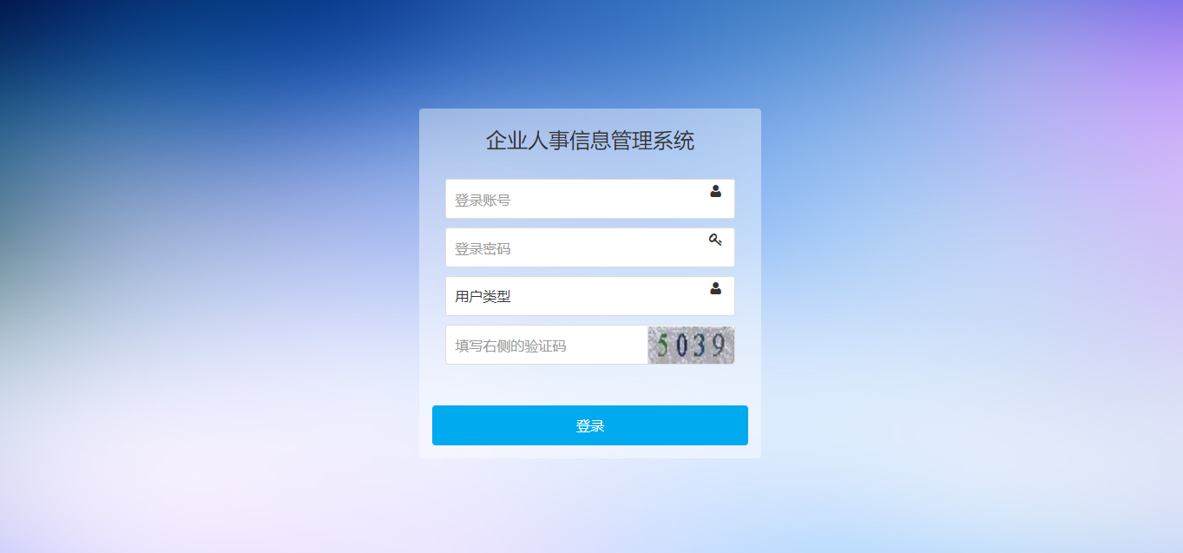
图 5.1 用户登录界面
- 超级管理员主界面，如图5-2所示，超级管理员具有个人中心管理，用户信息管理，部门信息管理，在职信息管理，人事调动管理，员工工资管理，员工培训管理，员工奖惩管理，员工通讯录管理，企业动态信息管理等权限。
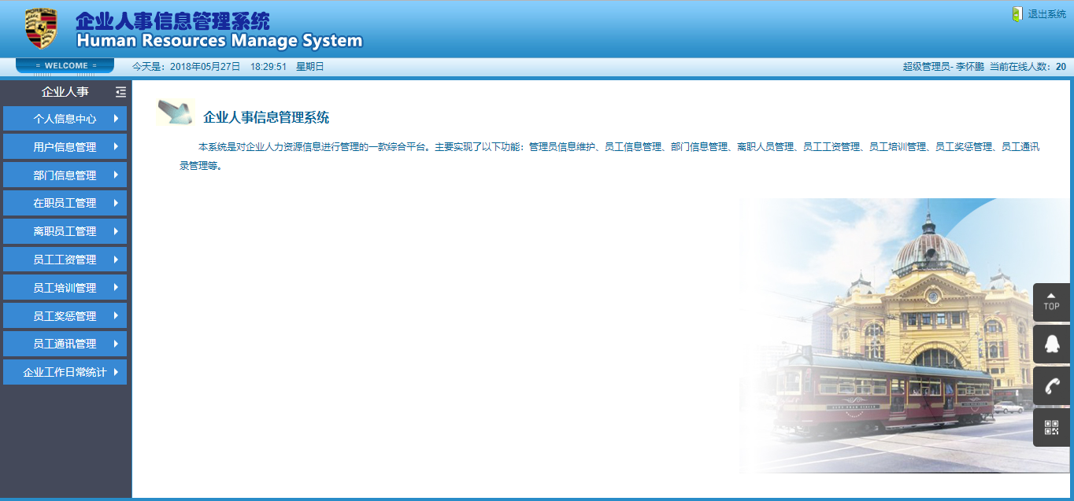
图5.2 超级管理员界面
- 特权管理员管理界面，超级管理员对普通管理员进行增删改查修改权限等操作。管理员可以根据需要条件查询用户信息，可以删除单个用户，也可以批量删除用户，根据用户隐藏编号修改用户信息和权限。
如图5.3,5.4所示。
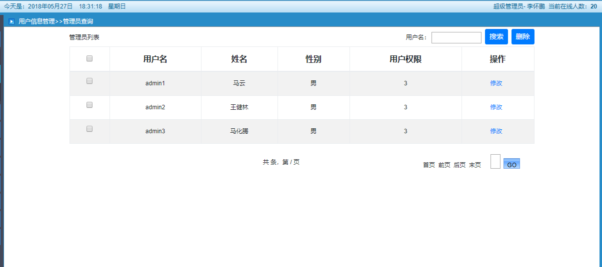
图5.3 查询用户界面
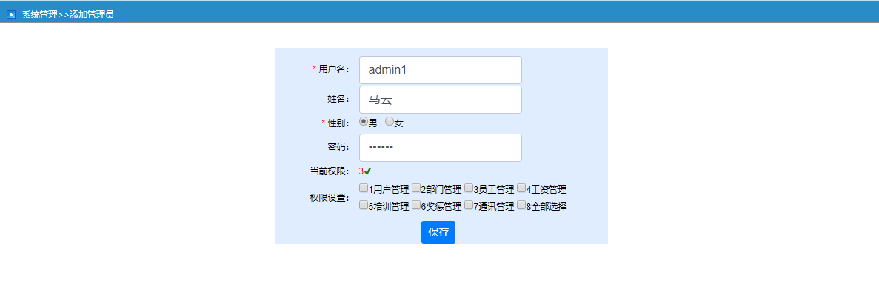
图5.4 编辑用户信息界面
5.工资管理界面，如图5-5所示，管理员可以对工资进行增删改查，工资信息在添加过程中可以自动计算实发工资，并且可以进行工资排序以便选择优秀员工，并且具有导出excel功能，以便发放工资条。
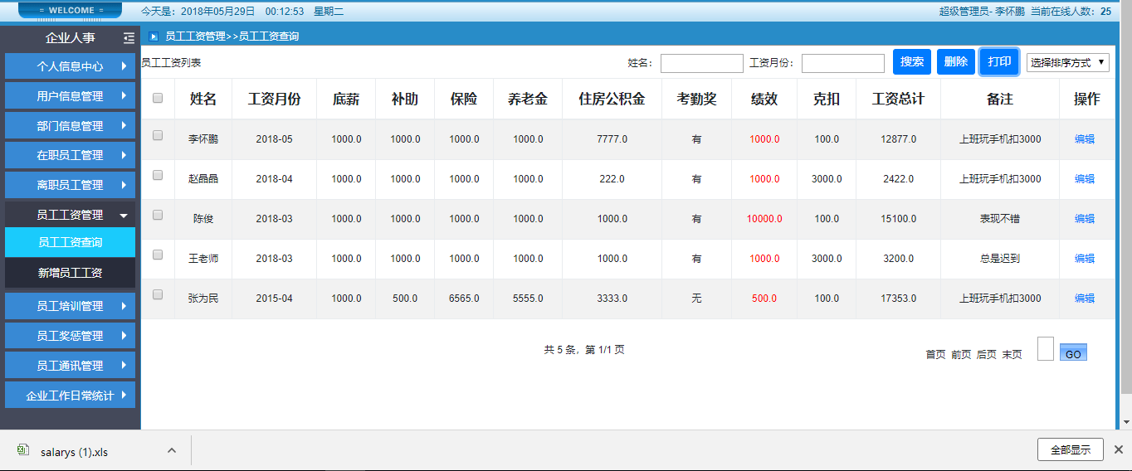
图5.5 导出管理导出工资界面
6.企业信息动态统计界面，如图5.6所示，主要是对企业各部门的离职率，考勤率，奖惩率，绩效等作出动态统计，以便企业可以及时调整公司战略。
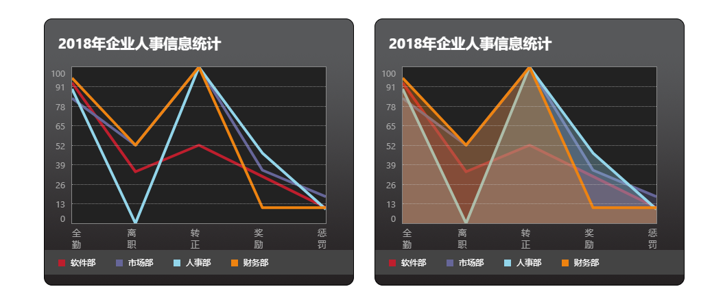
图 5.6 企业信息动态显示界面
7.员工管理信息主界面，如图5.7所示，员工对相关信息进行查询，有个人信息管理，员工工资查询，员工培训查询，员工奖惩信息查询，通讯录查询，员工资料上传和转正通道。
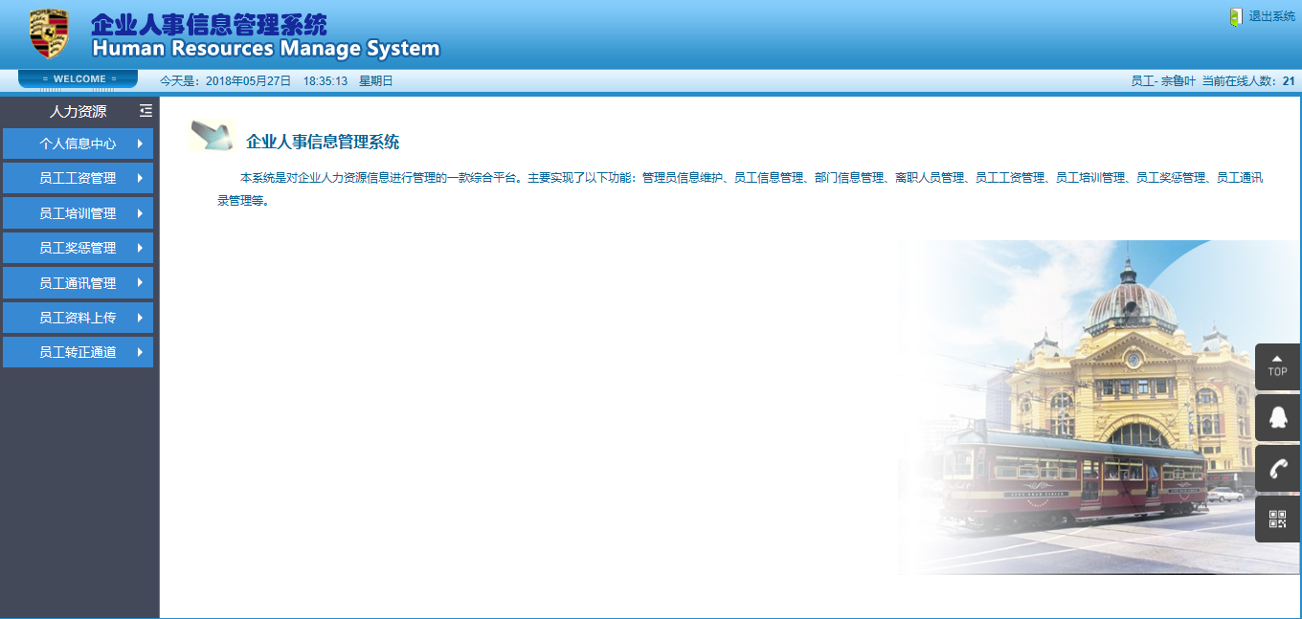
图 5.7员工主界面
员工申请转正界面，如下图所示，实习员工提出转正申请，管理员相应作出审核，员工可以动态查询转正审核的状态，处于实习期的员工根据公司调整需要在系统上进行网申，首先提交申请资料，点击申请转正按钮，系统显示已提交转正申请，未审核。之后有三位指定的管理员先后进行审核，后者只有在前者同意转正的情况下才会显示该员工转正申请的按钮，否则只显示该员工在职状态为申请转正审核中，员工可以动态查看转正审核进度，最后一位管理员同意后该员工在职状态变为正式员工。
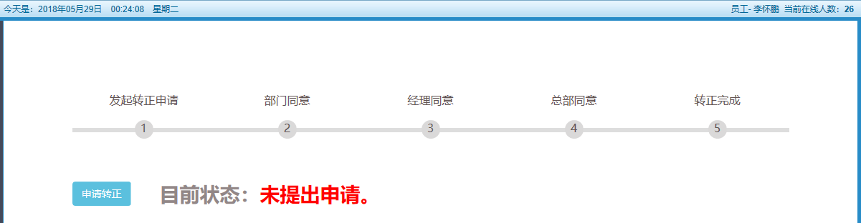
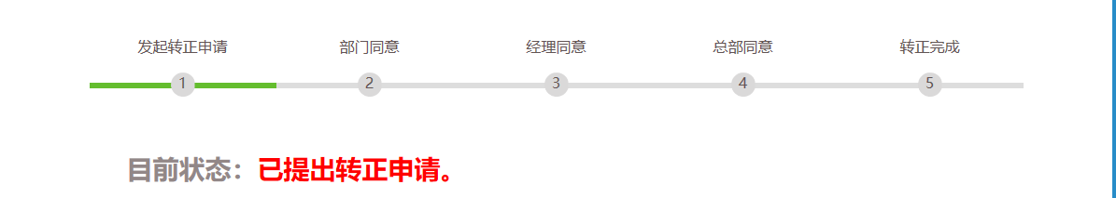
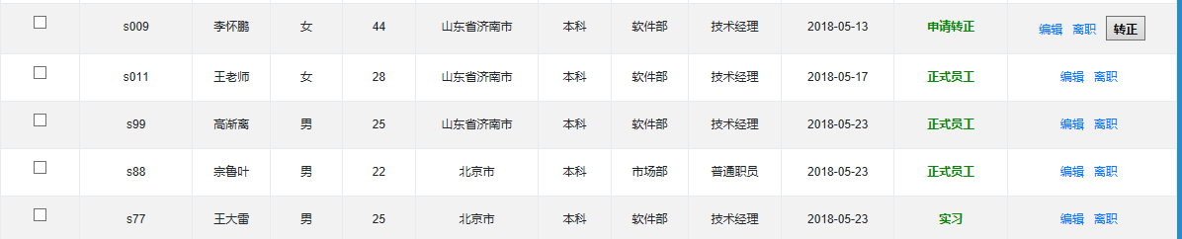
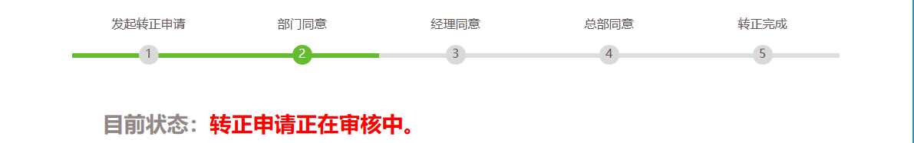
图 5.8 转正流程界面

5.4系统实现

5.4.1 控制器的实现
Struts2控制器组件主要负责用户请求的控制转发，更新模型，选择合适的视图呈现给用户，对Struts2控制器中得组件Action类^{[8]} 进行扩展可以使编写程序更加简洁方便，可以把一些公用的方法，模块进行解耦，达到最大的重用效果。
Action组件负责处理业务代理，Struts2自动获取前端请求的参数，通过映射到对应Action中得具体方法，调用具体的业务逻辑，最后把响应映射到以持久化类形式存在的模型上，来完成特定的功能，最后Action返回的结果会通过配置文件映射到对应的JSP页面上，JSP会渲染视图并显示给用户。
控制层实现登录：控制层接受登录表单的数据，自动装配到实体manager和user中，在控制层进行控制转发，调用service层的业务逻辑方法实现登录验证，并实时记录当前系统的登录人数。
public String InSystem() {
try {
//System.out.println("进入程序");debug
// 验证码验证
String random = (String) Param.getSession("random");
if (!random.equals(params.getRandom())) {
tip = "验证码错误";
return "error";
}
if ("1".equals(admin_type)) {
User user = new User();
user.setUser_name(params.getManager_name());
user.setUser_pass(params.getManager_pass());
User admin = loginService.getUser(user);
if (admin != null) {
Param.setSession("admin", admin);
Param.setSession("admin_type", "1");
Integer count = (Integer)Param.getApplication("count");
if(count==null)
count=0;
//2 人数+1
count++;
//3 存储登陆人数
Param.setApplication("count", count);
} else {
tip = "用户名或密码错误";
return "error";
}
}
// 管理员登录查询
else {
Manager admin = loginService.getManager(params);
if (admin != null) {
Param.setSession("admin", admin);
Param.setSession("admin_type", "2");
String str=admin.getManager_power();
boolean power1=loginService.contains1(str);
boolean power2=loginService.contains2(str);
boolean power3=loginService.contains3(str);
boolean power4=loginService.contains4(str);
boolean power5=loginService.contains5(str);
boolean power6=loginService.contains6(str);
boolean power7=loginService.contains7(str);
boolean power8=loginService.contains8(str);
Param.setSession("power1", power1);
Param.setSession("power2", power2);
Param.setSession("power3", power3);
Param.setSession("power4", power4);
Param.setSession("power5", power5);
Param.setSession("power6", power6);
Param.setSession("power7", power7);
Param.setSession("power8", power8);
//1 获取当前在线人数
Integer count = (Integer)Param.getApplication("count");
if(count==null)
count=0;
//2 人数+1
count++;
//3 存储登陆人数
Param.setApplication("count", count);
System.out.println("UserAction 当前在线人数："+count);
} else {
tip = "用户名或密码错误";
return "error";
}
}
} catch (Exception e) {
tip = "登录异常，请稍后重试";
return "error";
}
return "success";
}

5.4.2 Service业务逻辑层实现
本层是具体的进行数据的操作，本方法是进行管理员的查询，调用dao层的方法操作数据库进行查询，本方法在BaseDao类中封装了获取数据库连接和释放的具体方法，前端获取的密码将在这进行MD5加密，保证系统的安全性。
public Manager getManager(Manager manager) {
Connection conn = BaseDao.getConnection();
if (!StringUtil.isEmptyString(manager.getManager_pass())) {
manager.setManager_pass(Md5.makeMd5(manager.getManager_pass()));
}
Manager _manager = managerDao.getManager(manager, conn);

BaseDao.closeDB(null, null, conn);
return _manager;
}

5.4.3 数据库的实现
public static Connection getConnection() {
return connpoll.getConn(); // 获得数据库连接
}
public synchronized Connection getConn() {
Connection conn = null;
try {
conn = bds.getConnection();
} catch (SQLException e) {
log.error("数据库连接超时", e);
throw new RuntimeException("数据库连接超时!");
}
return conn;
}

6 测 试
系统测试主要是为寻找系统错误，通过分析错误产生的原因来发现设计当中的漏洞缺陷。Web的系统测试与传统软件测试相比，不但要验证系统是否按照设计正常运行，还要看是否兼容各种浏览器客户端。

6.1界面测试
界面测试主要看是否符合标准和规范，灵活性，正确性，直观性，舒适性，实用性，一致性，界面测试主要包括以下几个方面的内容：
- 主界面导航位置是否合理，条理是否清晰，内容布局是否合理，背景/色调是否正确，美观，是否符合用户需求；
- 页面在窗口中的显示是否正确，美观，在调整浏览器窗口大小时，屏幕刷新是否正确。表单的样式大小，格式等是否显示正确，交互提交的方式是否清晰易懂；

6.2功能测试
功能测试是整个测试的重点，主要是为了测试连接是否正确，测试各功能，模块之间是否有连接，连接的地址是否是说明指定的位置等。
功能测试的主要方法有：
- 白盒测试技术（White Box Testing）
这种测试技术是深入到代码层面，使用该技术使问题可以及时发现，效果是最好的，该技术的主要特征是测试对象进入了代码内部，根据开发人员对代码的认知，进行相关的软件测试叫做白盒测试。
- 黑盒测试技术（Black Box testing）
黑盒测试^{[7]} 的内容主要有以下几个方面：正确性，可用性，边界条件，性能。但主要还是功能部分，覆盖全部功能，可以结合兼容，性能测试等方面进行，根据软件需求，设计文档，模拟用户场景对系统进行实际的测试，黑盒测试是使用最多的测试技术，它涵盖了测试的方方面面。

6.3 测试举例
1.用户登录测试用例
表6.1 用户登录用例
用例编号 | 测试步骤 | 输入数据 | 预期结果 | 实际结果
A001 | 不输入用户名，密码，验证码任一个 |  | 提示请输入相应信息 | 与预期一样
A002 | 用户名或密码错误 | Admin 222222 | 显示错误提示，返回登录界面 | 与预期一样
A003 | 验证码输入错误 | 3445 | 显示错误提示，返回登录界面 | 与预期一样
A004 | 点击验证码换一张按钮 |  | 换成另一张验证码 | 与预期一样
2.修改个人密码测试用例
表6.2 修改密码用例
用例编号 | 测试步骤 | 输入数据 | 预期结果 | 实际结果
B001 | 不输入任意一项 |  | 提示未输入相应信息 | 与预期一样
B002 | 输入错误的旧密码 | 333333 | 显示旧密码错误，返回修改界面 | 与预期一样
B003 | 新密码两次输入不一致 | 123456  123546 | 显示两次密码输入不一致，返回修改界面 | 与预期一样
3.企业相关信息管理测试用例
表6.3企业相关信息管理用例
用例编号 | 测试步骤 | 输入数据 | 预期结果 | 实际结果
C001 | 点击菜单栏按钮 |  | 会出现下拉菜单，子菜单项 | 与预期一样
C002 | 条件查询输入错误信息 | Admin | 显示不存在该查询信息 | 与预期一样
C003 | 点击修改按钮编辑信息 | 点击修改按钮 | 表单项会存在可编辑的修改信息 | 与预期一样
C004 | 点删除按钮删除信息 | 选中并点击删除按钮 | 提示确定删除选中信息？ | 与预期一样
C005 | 不点选中按钮，直接删除 |  | 提示未选中删除信息 | 与预期一样
C006 | 点击添加按钮添加已存在信息 | 用户名：admin | 提示该信息已存在，请重新输入 | 与预期一样
C007 | 导出工资信息 | 点击查询按钮，点击导出按钮 | 自动下载该文件 | 与预期一样
C008 | 上传过大文件资料 | 上传50M文件 | 提示该文件过大，请检查后添加 | 与预期一样
C009 | 上传格式错误文件 | 添加pdf格式文件 | 提示该文件非指定格式 | 与预期一样
C010 | 完成以上操作点击刷新，重新加载页面 | 手动刷新页面，查看信息 | 获取更新后的信息 | 与预期一样
4.员工转正申请测试用例
表6.4员工转正申请用例
用例编号 | 测试步骤 | 输入数据 | 预期结果 | 实际结果
D001 | 员工界面，非实习状态是否显示申请转正按钮 |  | 处于非实习状态的员工只显示在职状态，不显示转正申请按钮 | 与预期一样
D002 | 实习状态员工点击转正按钮，进度条显示目前状态 | 点击转正申请按钮 | 转正申请按钮消失，且在职状态进度条显示已发出转正申请。 | 与预期一样
D003 | 管理员1查看已申请转正员工信息 | 查询 | 该员工在职状态由实现变为申请转正，且操作栏中多了一个转正按钮，点击转正按钮审核后按钮变为已审核，且该员工在职状态由转正申请变为转正申请审核 | 与预期一样
D004 | 管理员2在管理员1未审核的情况下查看申请转正员工信息 | 查询 | 只显示该员工申请转正，不显示转正按钮，只有管理员1审核后才显示该按钮 | 与预期一样
D005 | 管理员3最后审核转正 |  | 管理员3最后审核后已审核按钮消失，员工在职状态变为正式员工。 | 与预期一样
D006 | 点击添加按钮添加已存在信息 | 用户名：admin | 提示该信息已存在，请重新输入 | 与预期一样
D007 | 审核通过员工查看在职状态 | 查询申请转正情况 | 进度条走到头，目前状态为正式员工

7总 结
经过一个学期的毕业设计工作，顺利完成了毕业设计任务书的要求，完成了任务书上要求具体功能，除此之外为了更加完善该系统的功能性，通用性和扩展性，我在完成原有任务的基础上添加了员工奖惩信息和培训信息，通讯录的信息管理，员工转正申请在职状态查询模块和与企业发展息息相关的企业内部信息动态监测模块，是企业用户人员可以友好的使用该系统，基本上可以满足中小型企业的内部使用，目前系统运行环境良好，达到了预期的效果，并且系统已经成功部署到腾讯云，成为一个真正可以使用的产品。
通过完成本次毕业设计，我掌握了软件工程开发的总体系统流程，通过使用Microsoft visio 2003独立绘制了系统所需的流程图和用例图，并使用MyEclipse10对代码进行编译工作，掌握了jquery+ajax技术的使用，增强了自己学习的能力以及工具的使用能力。通过对这些工具的使用节省了系统的事件，提高了开发效率，通过这些工具理清了自己的思路，使毕业设计论文图文并茂。
在完成毕业设计管理的过程中遇到过很多问题和困难，这些问题通常是因为代码不规范或浏览器缓存未清除以及对使用技术掌握的不痛彻引起的，但都通过查阅资料和询问导师逐步的完善和解决，逐步完善了系统中存在的不足与缺陷，增强了自己的编码能力以及对知识的掌握。当然本系统尚存在一些待优化的问题，如无法重用公用页面以及操作繁琐等问题。每当解决一个问题时，我都充满着喜悦，因为这意味着我又弥补了自己知识的空缺。
在毕业设计过程中经过老师对本论文的指导意见，逐步修改完善了论文，包括对论文格式以及编写规范的修改，在此需要感谢*老师的热情帮助和无私奉献。通过本次毕业设计的工作，提高了我解决问题的能力，规范了自己独自编写程序的水平以及文档的编写能力，为自己以后的工作奠下了基础，我将努力掌握新的知识，完善本系统存在的问题。

谢 辞
大学四年匆匆而过，而这最后的一个学期更是使人难以忘怀，既有对校友的离别感伤之情也亦有对学生生涯的即将结束的感慨之意。在此我要感谢学院老师们对我们的辛勤浇灌，是你们传授了我们知识与力量，使我们掌握了步入社会这个复杂大门的钥匙，指引了我们前进的方向。
通过此次毕业设计我收获良多，深刻的认识到了自己的不足，对于以往学到的知识也有新的领悟，大学四年的学习成果在此刻展现出来，在毕业设计工作的过程中通常会为了一个功能加班加点的进行设计整理，往往从早上进入图书馆出来的时候已经是晚上10点钟，在身边朋友和老师的帮助下逐渐完善功能，学到有效的处理方式，这会为学生日后的工作和生活带来很大的帮助。
在整个毕业设计过程中并不是一番风顺的,由于之前要准备研究生复试所以很多时间都被占用了，所以在之后有限的时间内不得不充分利用时间进行学习和系统的实现，每一个功能点的设计到编码的完成说实话一个人是很辛苦的，经常为一个BUG在图书馆呆上一整天，很感谢现在的自己，因为我从没想过放弃，知道解决问题的过程才是真正学习的过程，希望这份热情可以在接下来研究生三年的时间里继续保持，当然还要感谢我的女朋友，虽然她不会帮我编码，但是她愿意在图书馆一直陪着我一块学习，让我没有那么枯燥，从而顺利的完成毕业设计，感谢我的大学，让我收获学识和爱情，这是一生的财富。
最后在毕业设计过程中，我最应该感谢的就是*老师，从选择*老师作为指导老师的那一天起，老师就开始关心我们毕业设计完成的进度，不停的敦促我们进步，并在我们的毕业设计过程中提供了很多帮助，为我的毕业设计工作提供了很多有效的意见和指导，还有就是老师在我研究生复试的过程中给与了很多宝贵的经验使我顺利的被录取，很希望以后继续深造回到山建教书，与老师继续探讨学术领域的问题，最后在*老师的精心指导下我顺利完成了毕业设计任务，*老师严谨的工作作风和认真负责的工作态度给与了深刻的印象，谨此我向*老师表示由衷的感谢和深切的敬意。

参考文献
[1] 杨磊，陈凌云. 精通Eclipse Web开发--Java体系结构、工具、框架及整合应用[M]. 人民邮电出版社，2006.10.
[2] 王国辉，牛强，李南南. JSP 信息系统开发实例精选[M]北京：机械工业出版社， 2005.7.
[3] Bill Burke,Richard Monson-Haefel. Enterprise JavaBean3.0(译)北京：电子工业出版社，2007.5.
[4] Dave Crane, Eric Pascarello. Ajax 实战 北京：人民邮电出版社.
[5] JQuery基础教程：第2版 Jonathan Chaffer, Karl Swedberg著，李松峰,卢玉平译，人民邮电出版社.
[6] 张琴，张千帆.JSP动态网页制作基础培训教程.人民邮电出版社.2005.1.
[7]贺平．软件测试技术[M]．北京：机械工业出版社．2004.
[8]James W.Cooper, etal.Introduction to Design Patterms in JAVA[J].Waston Research Center, 2003,V33(5) ：2002-2005．
[9]萨师煊,王珊．数据库系统概论(第三版) [M]．北京：高等教育出版社, 2000.2．

